Taller vectores

Realizar en clase

Universidad de Pamplona

Sede Villa del Rosario

Implementar los ejercicio en JAVA utilizando los temas vistos en clase.

**Ejercicio 1**

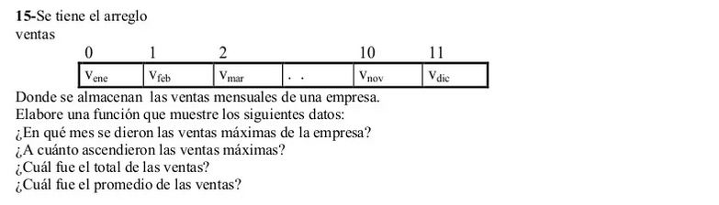

NOTA: Hacer una clase para los métodos de llenar y buscar dentro del vector

NOTA: Hacer otra clase para los métodos de total de ventas y promedio.

NOTA: Hacer la clase main

**Ejercicio 2**

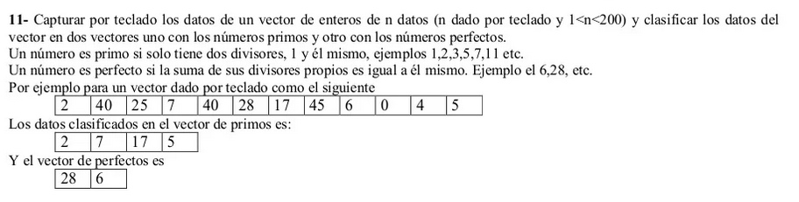

**Ejercicio 3**

La dimensión del vector A es de 50 posiciones. Usted como programador empieza a llenar cada posición con números int y la idea es que si se va a insertar algún numero que ya este en el vector insertado el programa termine y me de las estadísticas de cuantos números alcanzo a insertar, cuantos son primos, cuantos terminan en cifras impartes y cuantos se agregaron al vector antes de terminar el programa.